Warszawa, 1 września 2017

Szczegół, który odmieni pokój Twojego dziecka
Urządzanie pokoju dziecięcego jest sztuką. Z jednej strony rodzic musi zadbać o to, aby przestrzeń była funkcjonalna i dostosowana do potrzeb małego mieszkańca, a z drugiej musi liczyć się z jego gustem i zdaniem. Jak odmienić cztery kąty za pomocą jednego praktycznego szczegółu podpowiada Natalia Nowak, ekspert Agata S.A. ds. aranżacji wnętrz.
Jednolity kolor mebli bezpiecznym rozwiązaniem
Wiadomo, gust młodego człowieka nie jest w pełni ukształtowany i zmienia się jak
w kalejdoskopie. Aby uniknąć corocznej wymiany mebli, na co z pewnością żaden rodzic nie ma ochoty, warto postawić na uniwersalny kolor, np. szary. Wyposażenie pokoju będzie wtedy bardzo praktyczne, odporne na widoczne zabrudzenia. Taki wybór sprawdzi się nie tylko w pokoju chłopięcym. Dzięki jednemu szczegółowi szarość będzie też odpowiednia dla dziewczynek.

Jeden kolor – wielka zmiana
Szczegółem, który odmieni pokój Twojego dziecka, jest kolor wprowadzony w subtelnej formie nie tyle samych dodatków do pomieszczenia, co elementu mebla. Szara szafa,
w zależności od tego, czy będzie miała różowe czy niebieskie uchwyty, wpasuje się w pokój chłopca bądź dziewczynki. Ten drobny element może też sprawić, że Twoja pociecha pokocha dany mebel, który bez tego szczegółu byłby prawdopodobnie zbyt nudny jak na dziecięcy gust. Taki kolor stanowi też idealną bazą do tego, aby wprowadzać dalsze dodatki: dywaniki, lampy, pudełka do przechowywania zabawek itp.
Dzięki temu, że wybierzesz szare meble i pozwolisz dziecku zadecydować o tym, jakiego koloru mają mieć uchwyty, wzbudzisz w młodym człowieku poczucie decyzyjności, co jest ważnym elementem wychowawczym. W dalszej perspektywie, niewielkim kosztem, będzie można zmienić lekko wygląd mebla, dostosowując go do aktualnych upodobań kolorystycznych dziecka. Salony Agata w swoim asortymencie mają kolekcję Play, która oferuje aż 8 wariantów kolorystycznych uchwytów więc każde dziecko na pewno znajdzie pośród nich swój ulubiony - mówi Natalia Nowak, ekspert ds. aranżacji wnętrz Agata S.A.
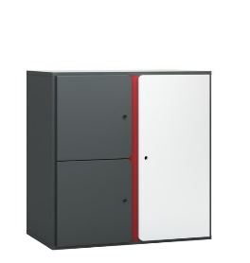
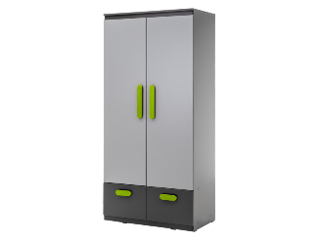
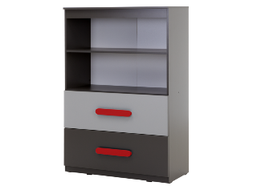
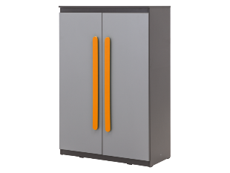

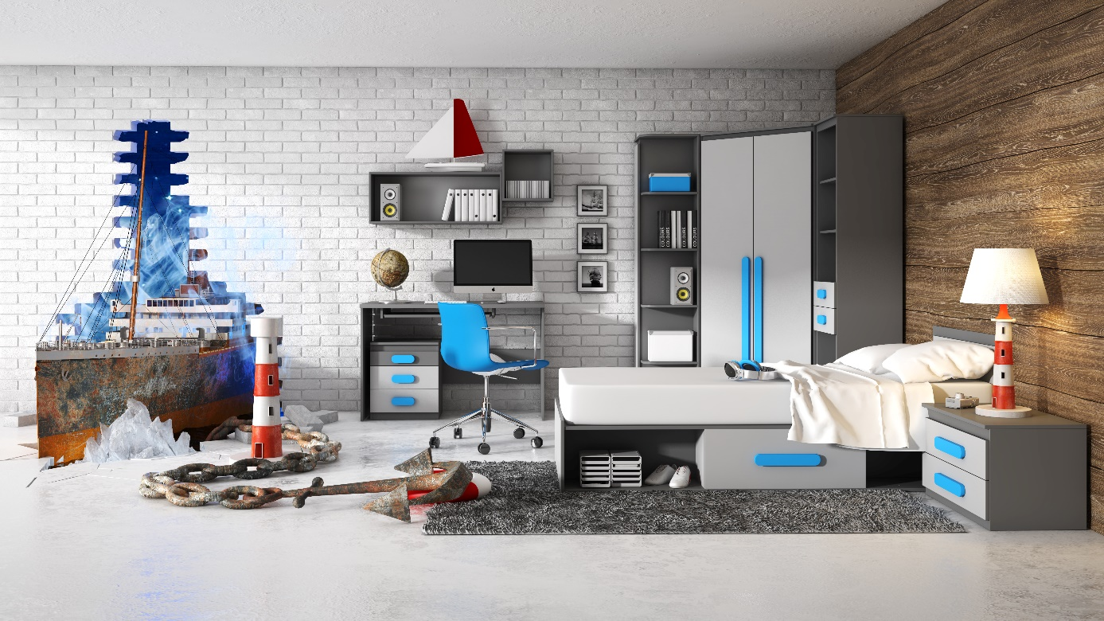
Jeden silny akcent
Jeśli Twoje dziecko ma hobby, planując jego pokój warto zostawić na nie odpowiednią przestrzeń. Należy też zatroszczyć się o element wyróżniający, który będzie przykuwał uwagę i sprawiał, że młody człowiek będzie się czuł wyjątkowo. Może to być spersonalizowana ściana, miejsce na dyplomy za osiągnięcia, wieszak na sprzęt sportowy czy oryginalny fotel.
Jeśli dziecko lubi grać w gry komputerowe, co nie musi być z zasady złe, warto zapewnić mu wygodny fotel gamingowy, który nie tylko będzie dbał o zdrowy kręgosłupa, ale też pozwoli urozmaicić przestrzeń.
Nie jest tajemnicą, że dzieci coraz więcej czasu spędzają przy komputerze. Niektóre grają
w gry, inne odrabiają lekcje bądź poszerzają wiedzę na temat swoich zainteresowań. Mało który rodzic wyeliminuje ten aspekt z życia swojej pociechy, więc należy zatroszczyć się
o wybór odpowiedniego fotela, ponieważ jest to inwestycja w zdrowie dziecka – dodaje ekspert Agata S.A.
Takim wyróżniającym się elementem może być niekonwencjonalna lampka na biurko lub dywan o oryginalnym wzorze wyrażającym pasje lub zainteresowania dziecka. Dużo zależy od naszej wyobraźni i tego, jak dobrze znamy swoją pociechę.

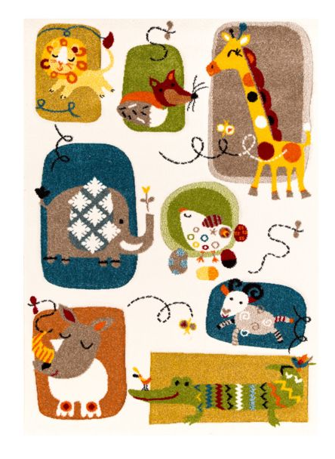
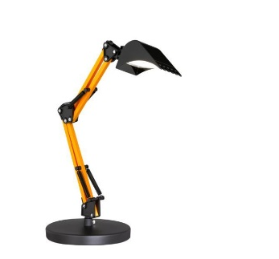
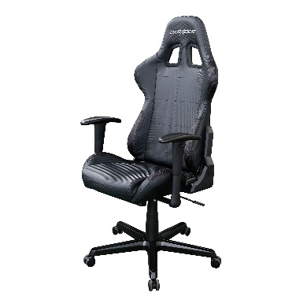

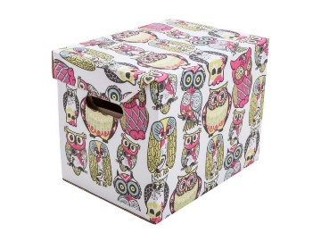
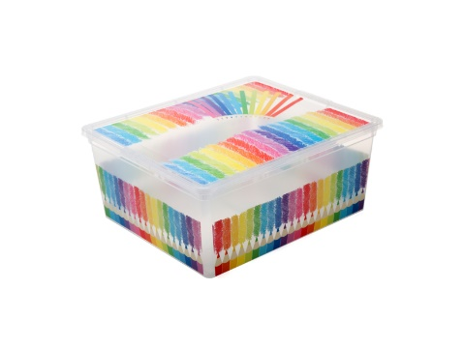
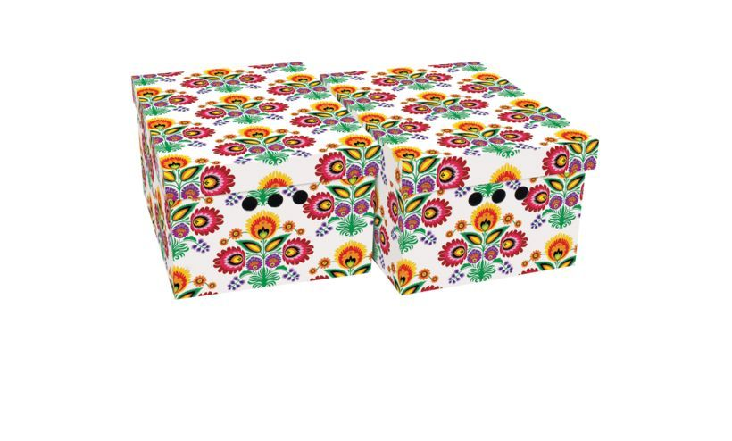
O Agata SA.:
Agata S.A. to sieć wielkopowierzchniowych salonów mebli oraz artykułów wyposażenia wnętrz w Polsce; obejmująca 21 wielkopowierzchniowych salonów zlokalizowanych zarówno w dużych, jak i średnich miastach w całym kraju. Agata S.A. poprzez punkty sprzedaży detalicznej i e-commerce oferuje kolekcje do pokoju dziennego, dziecięcego, sypialni, jadalni
i kuchni, a także szeroką gamę produktów i akcesoriów do aranżacji wnętrz. Marka zapewnia dostęp do artykułów ponad 250 krajowych i zagranicznych producentów kilkudziesięciu marek własnych oraz szerokiego grona doradców, projektantów
i ekspertów.
Więcej o Agata S.A: www.agatameble.pl
Kontakt dla mediów:
Joanna Bieniewicz
24/7Communication Sp. z o.o.
ul. Świętojerska 5/7
00-236 Warszawa
tel.: 22 279 11 15
tel. kom: +48 501 041 408
joanna.bieniewicz@247.com.pl

Angelika Anusiewicz-Bochenek
Zastępca Dyrektora ds. Marketingu
Agata SA
Al. Roździeńskiego 93
40-203 Katowice
tel. +48 32 735 07 75
tel. kom. +48 519 134 115
angelika.anusiewicz@agatameble.pl

